РАДИАЦИОННИ ХАРАКТЕРИСТИКИ НА ОКОЛНАТА СРЕДА

В раздела "Радиационно състояние на околната среда" е обобщена получената информация за радиологичните характеристики на компонентите на околната среда: въздух, води и почви за 2019 г.

Министерството на околната среда и водите, чрез Изпълнителната агенция по околна среда и нейните Лаборатории за радиационни измервания във Враца, Монтана, Плевен, Варна, Бургас, Стара Загора и Пловдив осъществява системни наблюдения за радиационното състояние на околната среда в Р България по утвърдена мрежа за провеждане на радиологичен мониторинг на околната среда включваща: пунктове, наблюдавани показатели и периодичност.

Естествените радионуклиди са разделени на три групи: радиоактивни елементи, които образуват семейство; изотопи на химични елементи, които не образуват семейство (K-40 и други) и космогенни радионуклиди, които се образуват при процесите на взаимодействие на космичното лъчение с земната атмосфера и отделните компоненти на земната кора (Be-7 и други). Радиоактивните семейства са: уран радиево с родоначалник U-238, ториево с родоначалник Th-232 и актиниево с родоначален изотоп U-235.

Поради своите специфични физико-химични свойства те имат конкретно присъствие в състава на отделните компоненти на околната среда: литосферата (скали, почви), хидросферата (подземни, речни, езерни и морски води), атмосферния въздух, флората и фауната. Тяхната йонизираща радиация, заедно с вторичното космично лъчение образуват естествения радиационен гама-фон, на който неизбежно са подложени на въздействие всички живи организми.

Някои човешки дейности създават изкуствени радионуклиди, които замърсяват екосферата и създават така наречения антропогенен или техногенен радиационен фон. Към тях се отнасят газоаерозолните изхвърляния от обектите на атомната енергетика.
При топлоенергетиката и миннодобивната дейност главно при уранодобива, се получават замърсявания от отпадъчните води, отбитата скална маса, сгурията и пепелината.

Показателите, по които се извършват непрекъснати и периодични наблюдения са:
- Радиационен гама-фон – мощност на еквивалентната доза [µSv/h]
- Специфична активност на естествени и техногенни радионуклиди в почви, седименти, скален материал и отпадни продукти [Bq/kg]
- Обща бета-активност и тритий на води [Bq/l]
- Съдържание на естествен уран и радий-226 в повърхностни, подземни и отпадни води, съответно в [mg/l] и [Bq/l]
- Обемна специфична активност на естествени и техногенни радионуклиди в аерозолни проби [mBq/ m³].

Националната система за радиологичен мониторинг на околната среда цели наблюдаване във времето на стойностите на радиационните параметри в основните компоненти на околната среда – атмосферен въздух, води, почви, наличие на трансграничен пренос и се осъществява по два начина: чрез автоматизирана система за on line наблюдение и чрез лабораторно-аналитична система за off line наблюдение.
При регистриране на завишени стойности на радиологичните параметри се извършват допълнителни измервания, като се променя установената в програмата периодичност на наблюдение и се уведомява Агенцията за ядрено регулиране и обществеността.

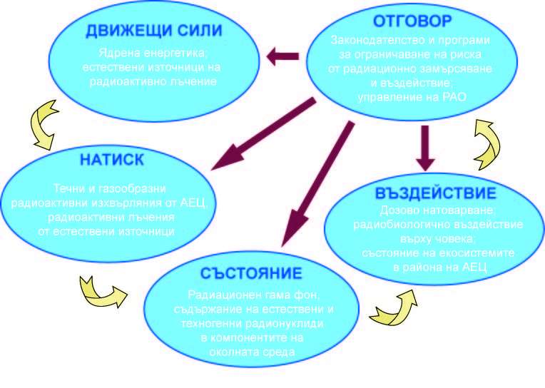

РАДИАЦИОННО СЪСТОЯНИЕ НА ОКОЛНАТА СРЕДА

Ключов въпрос

Радиационното състояние на околната среда в България представлява ли заплаха за здравето на населението и състоянието на екосистемите?

Ключови послания

През 2019 г. Националната автоматизирана система за непрекъснат контрол на радиационния гама-фон не е регистрирала стойности на радиационния гама-фон, различни от естествените.
Не е наблюдавана тенденция за повишаване на обемната специфична активност на естествените и техногенни радионуклиди в атмосферния въздух.

При наблюдението на радиационното състояние от фоновия мониторинг за:
- Необработваеми почви, не са констатирани изменения над характерните за съответните райони стойности на специфичната активност на естествените и техногенни радионуклиди.
- В повърхностните водни тела и седименти в страната, не са установени замърсявания с естествени и техногенни радионуклиди.
- В районите на потенциални замърсители не е установено разширяване на засегнатите от предишната дейност терени.

Радиационен гама-фон

Дефиниция на индикатора

Естественият радиационен гама-фон е физична характеристика на околната среда и представлява полето на гама-лъчите, в което се намират всички живи организми на Земята. Измерваната величина е мощност на амбиентната еквивалентна доза, H*(10) на гама-лъчението и е специфична за всеки пункт, област, регион.
Данните за мощността на дозата на гама-лъчението за страната се получават в реално време от 26 постоянни мониторингови станции на Националната автоматизирана система за непрекъснат контрол на радиационния гама-фон (НАСНКРГФ), администрирана от Изпълнителната агенция по околна среда (ИАОС).

Оценка на индикатора
През 2019 г. не са наблюдавани стойности, различни от естествените, характерни за съответния пункт. Най-ниската средногодишна стойност на мощността на амбиентната еквивалентна доза е определена в локалната мониторингова станция в гр. Тервел – 0,082 µSv/h, а най-високата - връх Ореляк – 0,169 µSv/h. На фиг.1. са представени средногодишни стойности на радиационния гама-фон за периода 2017-2019 г. във всичките 26 постоянни мониторингови станции в страната, включително и мониторинговата станция на „Постоянно хранилище за радиоактивни отпадъци”- с. Нови хан, собственост на ДП „Радиоактивни отпадъци”. Поради засиления обществен интерес към въздействието на хранилището за радиоактивни отпадъци върху населението и околната среда от района, станцията в с. Нови хан е напълно интегрирана в НАСНКРГФ.

Фиг. 1. Средногодишни стойности на радиационния гама-фон в България,
2017-2019 г., µSv/h
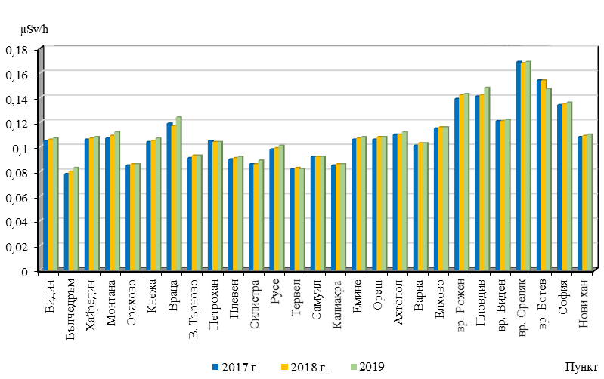
Източник: ИАОС

На фиг. 2. са представени средномесечни стойности на мощността на амбиентната еквивалентна доза измерени през годината в шест от пунктовете на автоматизираната система.

Фиг. 2. Средномесечни стойности на радиационния гама-фон в 6 пункта
през 2019 г., µSv/h
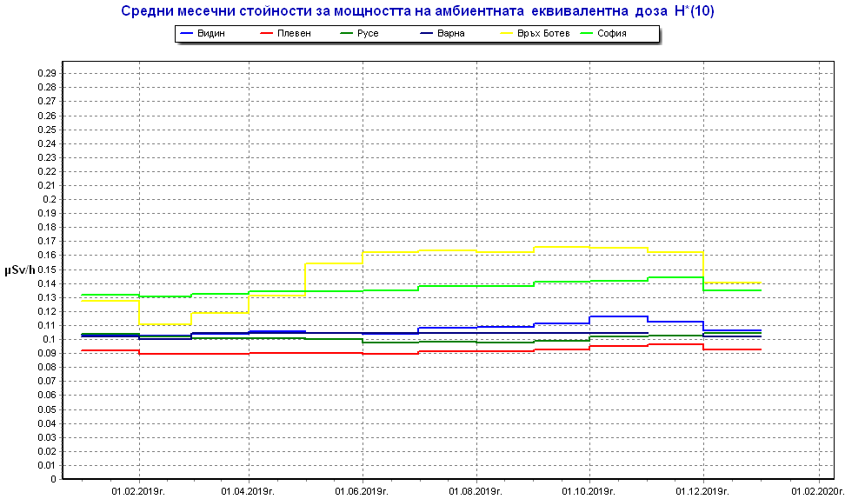
Източник: ИАОС

Националната автоматизирана система за непрекъснат контрол на радиационния гама-фон разполага със спектрометрични гама-сонди инсталирани в 16 от Локалните мониторингови станции. Спектрометричните гама-сонди предоставят възможност за по-детайлен анализ на радиационния гама-фон, както и за ранно откриване на по-ниски нива на наличие на индустриални нуклиди и по-специално на Cs-137 в сравнение с дозиметричните гама-сонди. След аварията в Чернобил, Cs-137 е наличен в малки количества, неравномерно разпределени в почвата. Съобразно с прага на чувствителност на спектрометричните гама-сонди и наличието на Cs-137 в почвите, може да се каже, че измерените 24-часови стойности на Cs-137, като принос в обшия гама-фон са до 0,001 µSv/h с изключение на станцията на вр. Рожен, където нивата на Cs-137 са до 0,0073 µSv/h.

Националната автоматизирана система за непрекъснат контрол на радиационния гама-фон е интегрирана в Европейската система за обмен на радиологични данни – EURDEP, като се изпращат ежечасно данни за радиационния гама-фон от страната към EURDEP.
На фиг. 3. е представена информацията за състоянието на радиационния гама-фон, получена от системата EURDEP.

Фиг. 3. Радиационен гама-фон за Европа
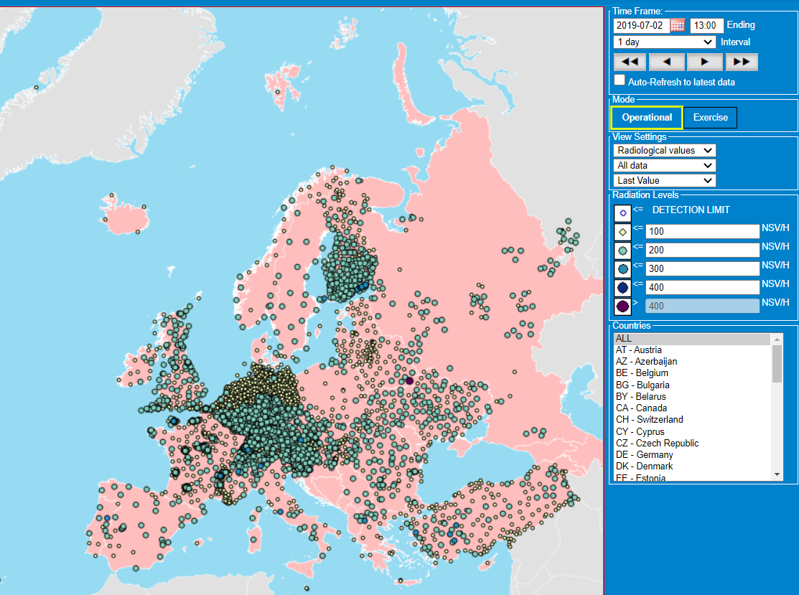

От изнесените по-горе данни ясно показва, че в България не са регистрирани повишени стойности на радиационния гама-фон, различни от характерните за пунктовете на мониторинговите станции.

Атмосферна радиоактивност

Дефиниция на индикатора

Изследванията на атмосферната радиоактивност се базират на вземане на аерозолни проби с обем въздух от 500 до 3000 m³ върху аерозолни стъкловлакнести филтри, чрез стационарни станции с последващ гама-спектрометричен анализ с нискофонови гама спектрометрични системи, за определяне обемната специфична активност на естествени и техногенни радионуклиди.
Пробонабирането се извършва два пъти месечно: в София (3000 m³ обем въздух), Враца, Монтана, Варна, Бургас (1600 m³ обем въздух), едномесечно в Бухово, Яна (600 m³-700 m³) и Свищов (3000 m³ обем въздух). Годишно в три пункта разположени в области Пловдивска, Смолянска, Пазарджишка и в три пункта разположени в област Стара Загора се пробонабират аерозолни филтри с обем от (2000 m³-10000 m³) с преносими пробовземни устройства.

Оценка на индикатора
Данните за радиологичните параметри на атмосферен въздух са получени в резултат от радиологичния мониторинг, извършен от ИАОС през 2019 г.
През периода не са регистрирани повишения на специфичната активност на естествени и техногенни радионуклиди в атмосферния въздух. Измерените стойности на проби от посочените по-горе пунктове не се отличават от характерните им стойности регистрирани в предходни години.
Резултатите, от анализираните аерозолни филтри за 2019 г. показват концентрации на техногенен Cs-137 под минимално детектируемата активност (МДА), която в зависимост от пробонабрания обем въздух е в диапазона от 0,006 до 0,020 mBq/m³.
Стойностите на изотопа Be-7 варират от 0,51 до 10,5 mBq/m³, които се дължат на сезонната му зависимост и итензивността на слънчевата радиация и космическото лъчение. Измерените специфични активности на естествения радионуклид Ρƅ-210 са от <0,154 (МДА) до 3,2 mBq/m³.
Анализите на обемната специфичната активност на естествените и техногенни радионуклиди в атмосферния въздух показват, че стойностите им са значително под границата на средногодишната обемна активност на атмосферен въздух в жилища и на открито, определени за критична група от населението, съгласно Наредба за основни норми за радиационна защита/20.02.2018 г., Таблица 4 (Граници на годишно постъпване на радионуклиди в организма на лица от населението чрез вдишване на аерозоли, разтворими или химически активни газове и пари и граница на средногодишната обемна активност на атмосферен въздух). Допустимите нива са: Pb-210 (22 mBq/m³), Be-7(1,9.10⁶ mBq/m³) и Cs-137 (3,2.10³ mBq/m³).
Измерената обща бета активност в аерозолните филтри варира от 0,7 mBq/m³ до 1,8 mBq/m³. Съгласно препоръка от ЕК от 08.06.2000 (2000/473/Euroatom) - Annex I, нивото за докладване е над 5,0 mBq/m³ за обща бета активност и над 0,3 mBq/m³ за Cs-137.

Радиационно състояние на необработваеми почви и седименти

Дефиниция на индикатора
Специфична активност на естествените изотопи: U-238, Ra-226, Th-232, K-40 и техногенни радионуклиди в необработваеми почви и седименти.
Радиационното състояние на почвите и седиментите е оценено посредством извършване на недеструктивен гама-спектрометричен анализ на проби от пунктове определени в мониторинговата мрежа.
Разделени са на фонов радиологичен мониторинг и мониторинг на райони с потенциални замърсители. Съдържанието на естествените радионуклиди в почвите не е нормирано, поради което степента на замърсяване се определя чрез съпоставяне със съответните фонови стойности в района.

ФОНОВ РАДИОЛОГИЧЕН МОНИТОРИНГ- НЕОБРАБОТВАЕМИ ПОЧВИ

Радиологичният мониторинг на необработваемите почви се осъществява посредством мрежа от постоянни пунктове за наблюдение, равномерно разпределени по цялата територия на страната, като пробите се вземат от почвен слой с дълбочина 0÷20 cm и се извършва гама-спектрометричен анализ за определяне съдържанието на естествени и техногенни радионуклиди в тях.
През 2019 г. от територията на страната, са взети и анализирани проби от 445 броя пунктове необработваеми почви и 55 броя пунктове седименти.

Оценка на индикатора
Данните от радиологичния мониторинг на необработваеми почви се получават в резултат от анализите, извършени от лабораториите за радиационни измервания на ИАОС през 2019 г. и са представени на фиг. 4 и фиг. 5.

Фиг. 4. Специфична активност на естествени радионуклиди в необработваеми почви, Bq/kg

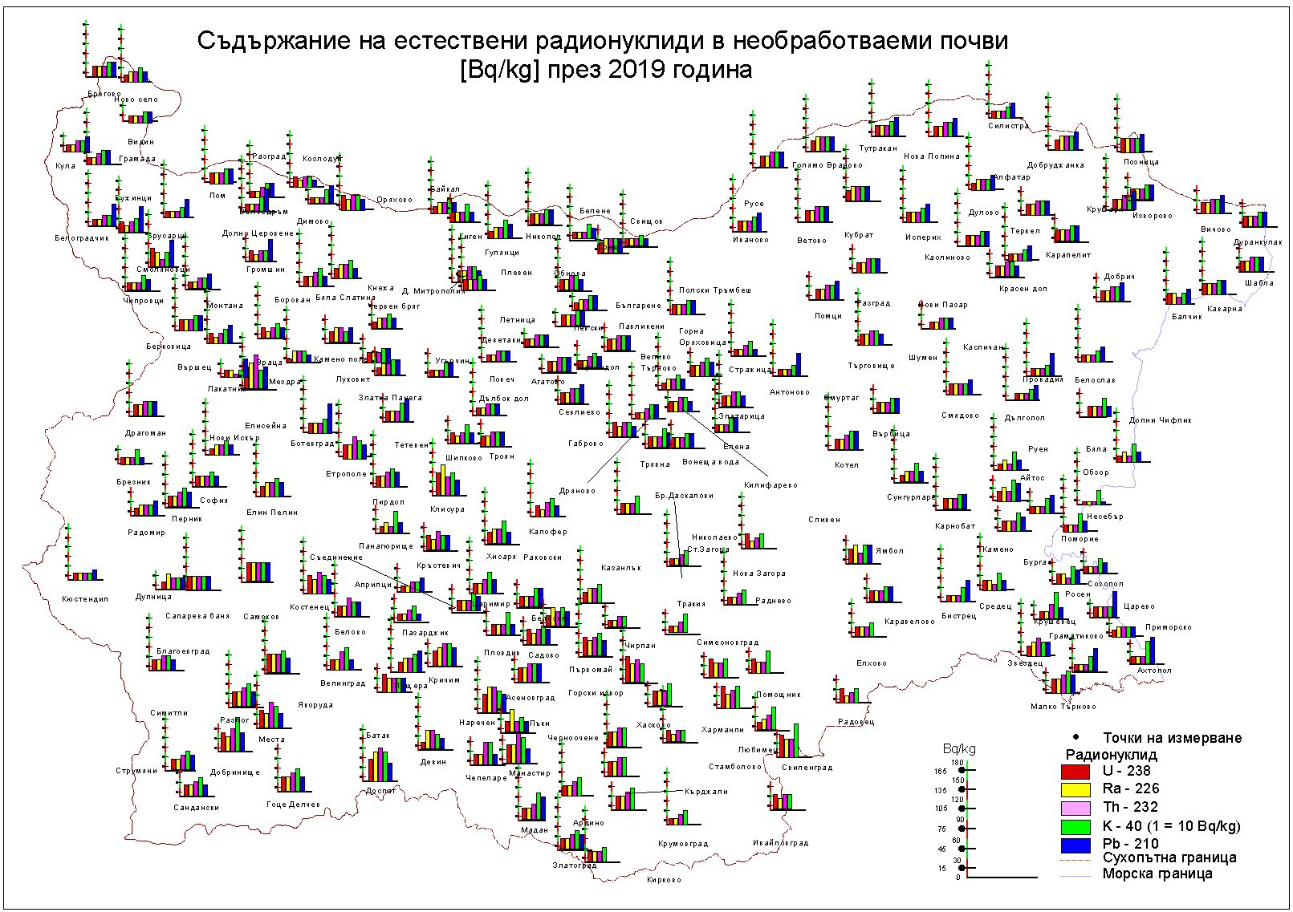
Източник: ИАОС

При анализът и оценката на получените резултати, стойностите на специфичните активности на естествените радионуклиди в повърхностния почвен слой, в отделните мониторингови пунктове не превишават характерните за всеки пункт стойности.

Специфичните активности на естествените радионуклиди U-238, Ra-226, Th-232, K-40, Ρƅ-210 и техногенния радионуклид Cs-137, който е вследствие от аварията в Чернобилската АЕЦ са в диапазона съответно: 11-343 Bq/ kg, 8-184 Bq/ kg, 8-146 Bq/ kg, 260-1364 Bq/ kg, 14-181 Bq/ kg и 0,39-215 Bq/ kg. По-високите стойности на Cs-137 са характерни главно за планински райони.

Не са установени отклонения в измерените стойности на радиационния гама-фон, който варира от 0,08 до 0,29µSv/h.

Данните за специфичната активност на техногенния Cs-137 показват че, замърсяването на почвите има петнист характер. (фиг.5)

Сравнително най-засегнати от Чернобилската ядрена авария през 1986 г. е територията в Южна България - Пловдивска, Смолянска и Пазарджишка области.

През 2019 г. най-високи стойности са регистрирани съответно в областите:
- Пловдивска: Патриах Евтимово -215 Bq/kg, района на рудник „Здравец“- 241 Bq/kg, района на рудник „Джурково“ - 127 Bq/kg, района на рудник „Добралък“ – 115,7 Bq/kg.
- Смолянска: м.Четрока-198 Bq/kg, гр.Лъки-126 Bq/ kg, Рожен- 112 Bq/kg.
- Пазарджишка: Радилово - 164 Bq/ kg, Юндола - 161Bq/kg.

Фиг. 5. Специфична активност на ¹³⁷Cs в необработваеми почви, Bq/kg

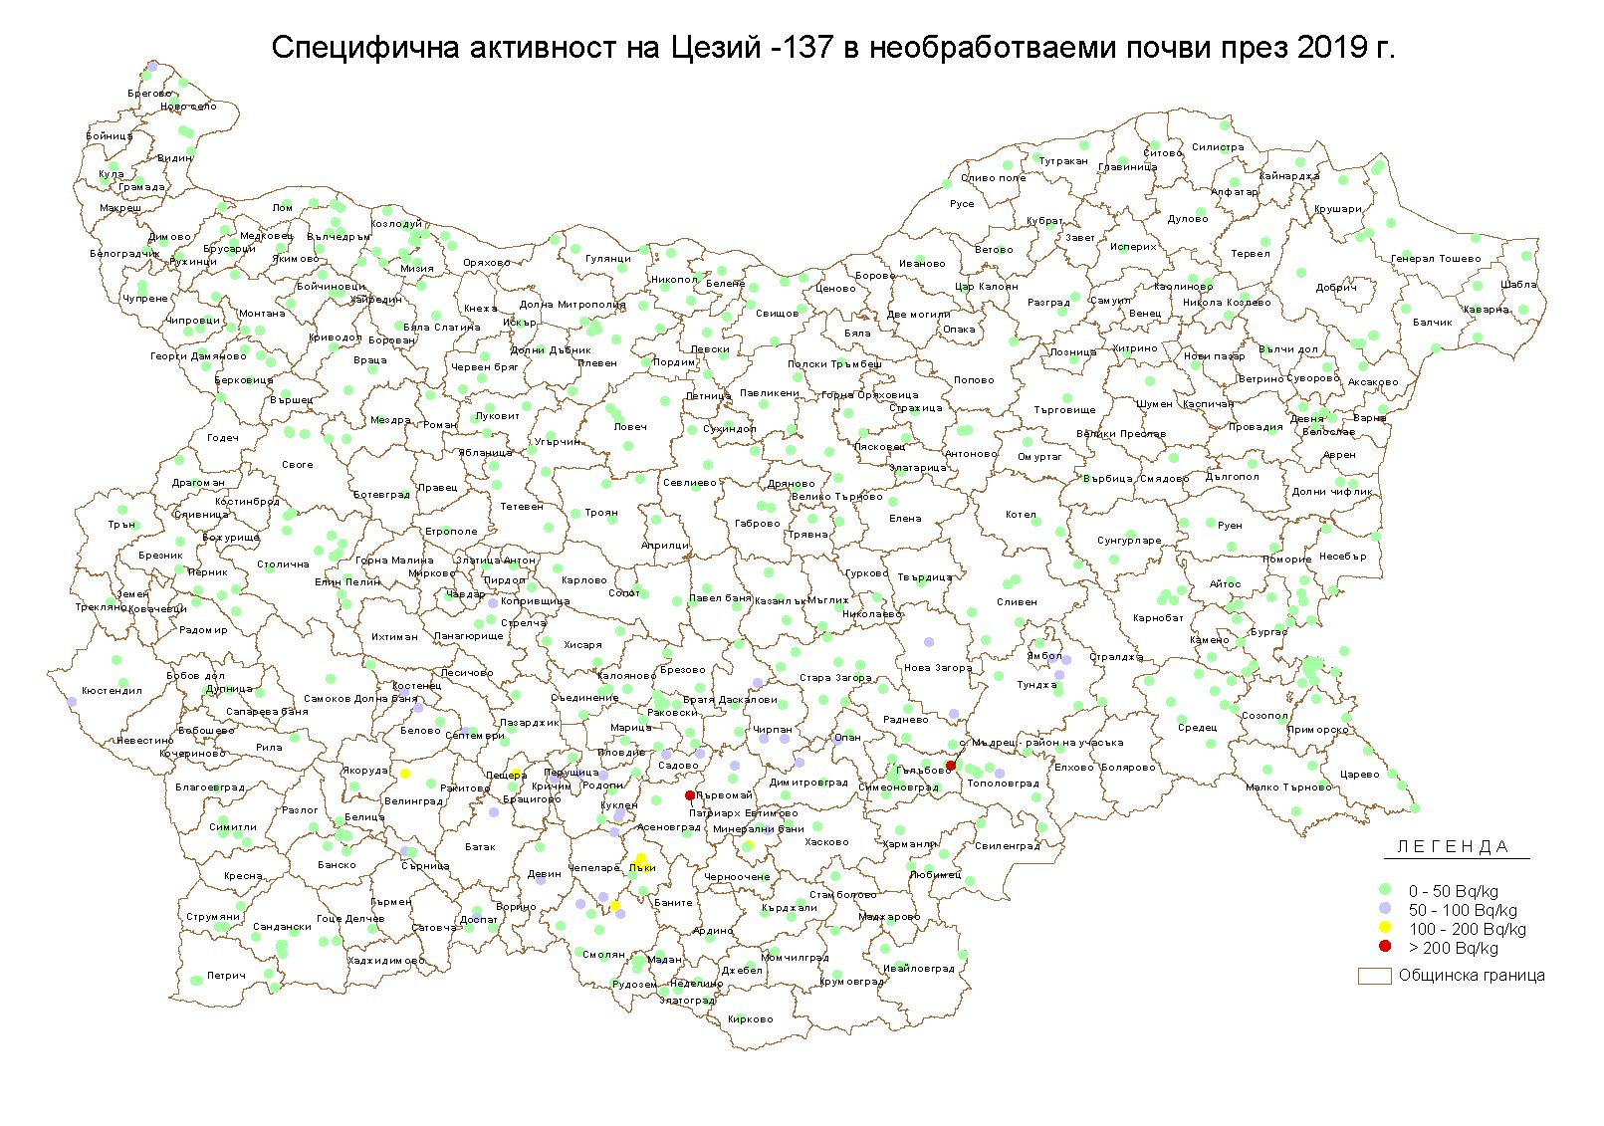
Източник: ИАОС

При сравнение на получените резултати, с тези от предходни години, се наблюдава тенденция към общо снижаване на специфичната активност на техногенния Cs-137, което се обяснява с миграцията му и периода на полуразпад (30,04 години).
През 2019 г. измерените специфични активности на естествените радионуклиди U-238, Ra-226, Th-232, K-40 и техногенния Cs-137 в седиментите, са в диапазона съответно: 9,0 - 166 Bq/ kg, 15,1 - 131 Bq/ kg, 12,0 - 101 Bq/ kg, 325 - 1196 Bq/ kg и 0,18 -14,8 Bq/ kg.

РАДИОЛОГИЧЕН МОНИТОРИНГ В РАЙОНИ С ПОТЕНЦИАЛНИ ЗАМЪРСИТЕЛИ -НЕОБРАБОТВАЕМИ ПОЧВИ

В районите с потенциални замърсители от територията на страната са взети и анализирани проби от 114 броя пунктове необработени почви и 37 броя пунктове седименти.
На територията на Софийска, Благоевградска и Кюстендилска области е установено влияние върху почвите и седиментите от обекти на закрити уранодобивни обекти както следва: „Бухово“, „Пробойница“, „Чора“, „Бялата вода“, „Елешница“, „Игралище”, м.„Злата“ В почвата от района на куповото извличане на обект „Игралище-1”, измерените специфични активности на естествените радионуклиди U-238 ( 88 Bq/kg), Ra-226 (501Bq/kg) и Pb-210 (199 Bq/kg), превишават съответно: за уран-238 два пъти, за радий-226 - десет пъти и за олово-210 - четири пъти фоновите стойности характерни за почвите в района.

В почвата от района на обект „Бялата вода”, измерената стойност на U-238 (386 Bq/kg), което е 5 пъти над фоновите. В почвите от района на кариера „Копитото” и бившия завод „Звезда” от обект „Елешница“, са измерени активности на U-238 ( 350- 893 Bq/kg), Ra-226 ( 859-527 Bq/kg) и Pb-210 ( 526-400 Bq/kg), които превишават съответно десет пъти фоновите стойности за уран, от 9 до 14 пъти за радий, от 3 до 10 пъти фоновите стойности за олово.
Измереният радиационен гама-фон е от 0,25 до 0,40 µSv/h. В почвата от района на сорбционния комплекс на обект „Мелник”, измерените активности са U-238 (1638 Bq/kg), Ra-226 (417 Bq/kg) и Pb-210 (276 Bq/kg), които превишават неколкократно естествените фонови стойности за тези радионуклиди характерни за почвите в района.

Установено е влияние от рудничните води и отвалите в седиментите на приемниците на тези води от районите на обектите: „Бухово”: дере след пречиствателна станция „Чора”, U-238( 244Bq/kg), Ra-226 ( 260Bq/kg), р. Кремиковска след вливане на водите от щолна №93: U-238( 988Bq/kg), Ra-226(176Bq/kg), р. Янешница при с. Яна: U-238 ( 215 Bq/kg), Ra-226 ( 217Bq/kg), обект „Бялата вода”- р. Очушница след обекта: U-238 (445Bq/kg), Ra-226 ( 339Bq/kg), обект мина „Злата”- р. Пръвна след обект мина „Злата”: U-238 ( 433Bq/kg), Ra-226 (233Bq/kg), р. Пръвна преди вливане в р.Милкьовска: U-238 ( 195Bq/kg), Ra-226 (144Bq/kg). В седиментите от река Златарица преди вливане в река Места, „Вълче и Женско дере“ след хвостохранилището на обект „Елешница“ специфичните активности на уран – 238 и радий-226 превишават до два пъти съответните фонови стойности на почвите от района.
За територията на Бургаска област в залив „Вромос”, в изследваната проба от „пясък” на плажа, специфичната активност е в интервали за U-238 от 376 до 437 Bq/kg, Ra-226 от 393 до 441 Bq/kg, Th-232 от 19 до 20 Bq/kg, Pb-210 от 274 до 286 Bq/kg.
Съдържанията в пробата „пресен нанос“ от пункт „Прибой“ е в диапазона: U-238 от 211 до 424 Bq/kg, Ra-226 от 218 до 432 Bq/kg, Th-232 от 17 до 21 Bq/kg, Pb-210 от 197 до 300 Bq/kg.
Гама фонът в точките на опробване е в диапазона: 0,17-0,31 µSv/h.
Измерените стойности на специфичната активност в пробите от двата пункта не се различават от предходните измервания за плажната ивица на залива, замърсен в периода 1954-1977 г. от депониран флоатационен отпадък с повишено съдържание на естествени радионуклиди, от флоатационна фабрика “Росен“ към Бургаски медни мини и превишават фоновите стойности на “чистите” плажове в района.
На територията на Старозагорска област слабо са повлияни почвите от бившите уранодобивни участъци: „Мъдрец“ със стойности на уран-238: (384 Bq/kg), „Орлов дол“ – запад от района, където стойностите на уран-238 са (364 Bq/kg), участък „Навъсен“ със стойности на уран-238: (254 Bq/kg), участък „Троян“ със стойности на уран-238: (138 Bq/kg) и Ra-226 ( 154 Bq/kg), участъk „Тенево“, където стойността на уран-238: (590 Bq/kg ), което се дължи на извършваната в тях дейност.

На територията на Смолянска и Пловдивска област измерените стойности за U-238 и Ra-226 на почвена проба от с. Киселчово са: U-238 ( 343 Bq/kg) и Ra-226 ( 88 Bq/kg). По-високите стойности на U-238 са следствие влиянието на материалите от шахта 3 от рудник “Възход“.
За почвата, в района на участък “Реви ниви“ и района на отвал 1, участък “Реви ниви“ са измерени по-високи стойности от фоновите специфични активности на естествените радионуклиди, които са съответно за ( уран-238: 42 Bq/kg и радий-226: 30 Bq/kg). За района на участък “Реви ниви“: уран-238 (399 Bq/kg) и радий-226 (543Bq/kg) и за района на отвал 1, участък “Реви ниви“: уран-238 (171Bq/kg) и радий-226 (200Bq/kg). Отчитайки влиянието на рудника, резултатите от анализите на пробите за съдържание на естествени и техногенни радионуклиди не показват стойности на масовата активност различни от предходни периоди.
Измерените стойности за U- 238 и Ra-226 на почвите от района на м. „Картофена нива“ - участък “Изгрев“ от уранодобива, са съответно: за U- 238 (326 Bq/kg) и Ra-226 (453 Bq/kg), което се дължи на дейността извършвана в обекта.

Установени са превишения на специфичните активности на естествените радионуклиди в проби седименти от потенциални замърсители в района на обект “Възход“ и “Изгрев”. За седиментите от р. Киселчовска над с. Киселчово и р. Киселчовска бараж 1 – обект “Възход“, измерените стойности за U- 238 и Ra-226 са съответно: за U- 238 (127 - 209 Bq/kg) и Ra-226 (108 - 240 Bq/kg).
За седиментите от р. Барутинска под шахта 3, обект “Изгрев“, измерените стойности за U- 238 и Ra-226 са съответно: за U- 238 (172 Bq/kg) и Ra-226 (992 Bq/kg), които са следствие от дейностите извършвани в обекта.

Мониторингът на районите с потенциални замърсители показва, че те са слабо повлияни от извършваните в минали години дейностти, за проучване и добив на уранова суровина.

Радиационно състояние на повърхностни води

Дефиниция на индикатора

Изследваните показатели са: обща алфа- и обща бета-активност, съдържание на естествен U и специфична активност на Ra-226 на повърхностни води.
Радиологичният мониторинг на повърхностните водни тела в страната се осъществява, чрез мрежа от пунктове и се изразява в наблюдение на радиологичните показателите във взетите водни проби, съгласно Наредба №H-4/14.09.2012г. за характеризиране на повърхностни води.

Оценка на индикатора
Данните за обща бета-активност на повърхностни води, получени в резултат на провеждания от ИАОС радиологичен мониторинг през 2019 г. са представени на фиг. 6.

Фиг. 6. Обща бета-активност на повърхностни води, Bq/l

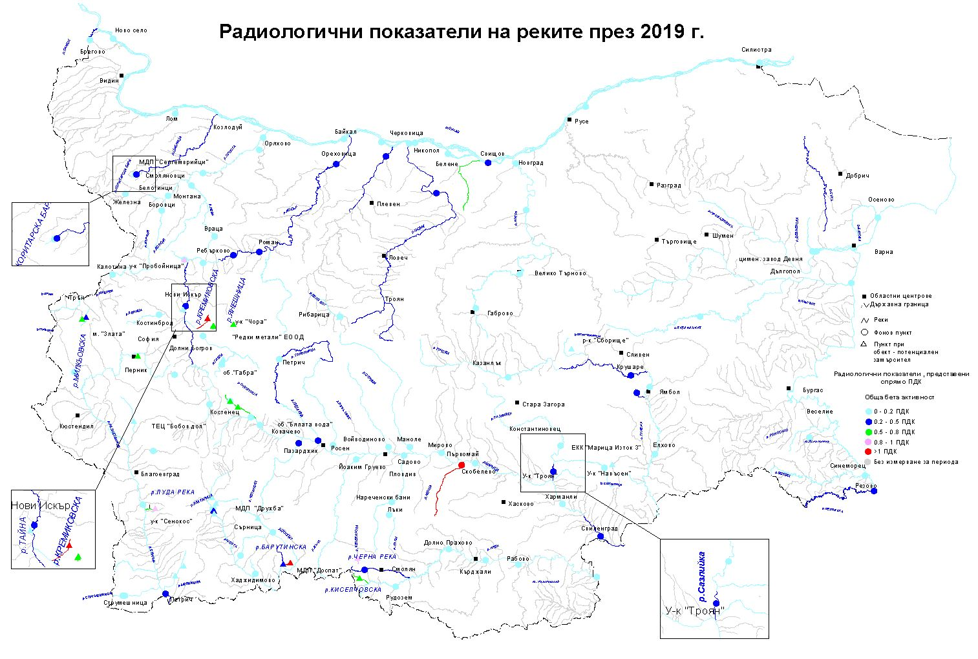
Източник: ИАОС

ФОНОВ РАДИОЛОГИЧЕН МОНИТОРИНГ - ПОВЪРХНОСТНИ ВОДИ

През 2019 г. е проведен системен мониторинг на радиационното състояние на повърхностни води в 104 пункта по поречията на реките от мониторинговата мрежа на ИАОС: Янтра, Искър, Марица, Тунджа, Места, Струма, Арда и други водни обекти в страната, както и в 9 пункта от р. Дунав.
За 2019 година, общата бета-активност, регистрирана за водите от р. Дунав и останалите основни реки, езера и язовири, показват стойности значително под установената норма (Наредба № Н-4/14.09.2012 г.) за характеризиране на повърхностни води по обща алфа активност (0,2 Bq/l ), обща бета активност (0,5 Bq/l ), за пунктове извън райони на потенциални замърсители.
Превишение на обща алфа активност показател, съгласно (Наредба № Н-4/14.09.2012 г.) е регистрирано в пункт р. Коритарска бара под моста за с. Белотинци - (0,73 Bq/l), което се дължи на дейността на бившия уранодобивен обект „Смоляновци“.

РАДИОЛОГИЧЕН МОНИТОРИНГ В РАЙОНИ С ПОТЕНЦИАЛНИ ЗАМЪРСИТЕЛИ

Радиологичният мониторинг за състоянието на повърхностни и подземни води на обекти потенциални замърсители се изразява в наблюдение на радиологични показатели нормирани в наредби: Наредба № 6/09.11.2000 г. за емисионни норми за допустимо съдържание на вредни и опасни вещества в отпадъчни води, зауствани във водни обекти - съдържание на естествен уран (2 mg/ l) и специфична активност на радий-226 (700 mBq/l), Наредба №1/11.1999 г. за норми за целите на радиационна защита и безопасност при ликвидиране последствията от урановата промишленост в България, съдържание на естествен уран (0,3 mg/l), специфична активност на радий-226 (500 mBq/l).
За 2019 г. е извършен мониторинг на 47 пункта на повърхностни и подземни води от територията на страната. Изследвани и анализирани са проби от 21 пункта руднични води от районите на бивши уранодобивни обекти.
Установено е превишение на измерената специфична активност на водните проби за обща бета активност (12,5 Bq/l) от щолна 9 от обект „Елешница“ и съдържание на естествен уран (1,89 mg/l), което съответно отговаря на превишения от 6 пъти (Наредба № 1/11.1999 г.)
Изследвани са проби от повърхностни води, подземни, руднични и отпадни води от районите на бивши уранодобивни обекти: „Бухово“, „Сеславци“, „Габра“, „Сугарево“, „Струма“, „Мелник“. Установени са превишения на общата алфа и бета активности и съответно съдържанието на естествен уран във водите на щолна 93 на обект „Бухово“ - 1,28 mg/l с 4,2 пъти, река Кремиковска след щолна 93 - 0,84 mg/l с 3 пъти, водите от щолна на обект „Сугарево“ съответно 9,5 mg/l с 31 пъти от нормите, съгласно (Наредба № 1/11. 1999 г.), което се дължи на повишеното съдържанието на естествен уран. Съдържанието на радий-226 в трите проби е под нормите и е от порядъка на 50 mBq/l съгласно (Наредба №1/11. 1999 г.).
За районите на бившите уранодобивни обекти: „Бялата вода”, „Пробойница” и кариера „Сенокос” са установени превишения на общата алфа активност във водите от щолни 4 и 5 от „Пробойница” - дванадесет - петнадесет пъти, р. Луда река – Яновски мост и р. Очушница след обект „Бялата вода” – четири пъти, което се дължи на съдържанието на естествен уран.
Измерените специфични активности на водите от щолна 1, обект “Игралище” са: обща алфа активност - 6,8 Bq/l, обща бета активност - 3,59 Bq/l, съдържание на естествен уран - 0,16 mg/l и радий - 226 -1,24 Bq/l, което отговаря на превишения от: 14 пъти (за обща алфа активност), 2 пъти (за обща бета активност) и 3 пъти (за радий - 226 ) (Наредба № 1/11.1999 г).
За района на рудник „Сборище”: сондаж на самоизлив №1,№2 и №3. Съгласно Наредба №1 от 10.10.2007 за проучване, ползване и опазване на подземните води, Приложение №1 към чл.10, ал.2, т.1 са установени превишения на общата алфа и бета активности, което се дължи на измереното съдържание на естествен уран (0,17 - 0,35mg/l) при норма 0,06 mg/l.
Установени са превишения на общата алфа и бета активности във водите на р. Киселчовска под моста до кльона и р. Киселчовска над с. Киселчово, обект „Възход“ (Наредба № Н-4/14.09.2012 г. за характеризиране на повърхностни води), което се дължи на повишеното съдържание на естествен уран. Измерените специфични активности на урана за р. Киселчовска са съответно: 0,17 mg/l при моста под кльона и 0,067 mg/l над с. Киселчово.
Слабо повлияни от дейността на обекта са водите от р. Барутинска преди вливане в р. Осинска, р. Осинска след вливане в р. Барутинска и р. Барутинска под шахта 3 от района на обект „Изгрев ”, където са установени превишения на обща алфа активност, обща бета активност, съдържание на естествен уран и радий – 226, съответно за р. Барутинска преди вливане в р. Осинска общата алфа активност е 1,01 Bq /l (5 пъти) и съдържанието на естествен уран 0,027 mg/l. За р. Осинска след вливане в р. Барутинска общата алфа активност е 1,04 Bq /l (5 пъти) и съдържанието на естествен уран 0,026 mg/ l. За р. Барутинска под шахта 3 от района на обект “Изгрев“ общата алфа активност е 6,36 Bq/l (32 пъти), съдържанието на естествен уран 0,19 mg/l (5 пъти) и радий – 226 е 0,128 Bq/l, съгласно Наредба № Н-4/14.09.2012 г. за характеризиране на повърхностни води.

Радиологичен аспект на въздействие на „АЕЦ Козлодуй” ЕАД върху околната среда в „наблюдаваната” зона

Резултатите от проведения радиологичен мониторинг през 2019 г., сравнени с резултати от минали години не показват неблагоприятни тенденции в радиационната обстановка и екологичния статус в „наблюдаваната” зона на „АЕЦ Козлодуй” ЕАД, произтичащи от експлоатацията на атомната централа.

Радиационнното влияние на дейността на АЕЦ „Козлодуй” върху околната среда е предмет на системни изследвания от пускането на централата в експлоатация до момента. За оценката на това въздействие се извършва ведомствен радиологичен мониторинг по регламентирани дългосрочни програми, съгласувани с контролните органи в страната, в т. ч. и с МОСВ.
Държавното регулиране за безопасното използване на ядрената енергия се осъществява от Агенцията за ядрено регулиране. Министерствата на околната среда и водите, на здравеопазването, на вътрешните работи осъществяват специализиран контрол по отношение на АЕЦ „Козлодуй”.

Изпълнителната агенция по околна среда (ИАОС) извършва радиологичен мониторинг в „наблюдаваната” (2-30 км) зона на АЕЦ „Козлодуй”.

Радиологичният мониторинг се състои в непрекъснато и периодично наблюдение на следните индикатори:
- радиационен гама-фон;
- атмосферна радиоактивност;
- съдържание на техногенни радионуклиди в необработваеми почви от пунктове в „наблюдаваната” (2-30 км) зона;
- радиологични показатели в повърхностни води от (2-30 км) зона на АЕЦ „Козлодуй” и дебалансни води от централата;
- съдържание на техногенни радионуклиди в седименти от р. Дунав;

Съдържание на техногенни радионуклиди в необработваеми почви от пунктове в “наблюдаваната“ (2-30 км) зона:
В района на АЕЦ „Козлодуй“ в 2-30 км зона, опробвания почвен слой е с дебелина 0÷5 см.
През 2019 година са анализирани почвени проби от пунктовете на 2-30 км зона на АЕЦ „Козлодуй” от територията на област Монтана (10 пункта) и територията на област Враца (13 пункта). Специфичната активност на Cs-137 е в диапазона 0,5 ÷31,1 Bq/kg. Активностите на естествените радионуклиди са в диапазони: U-238 от 15÷50 Bq/kg, Ra-226 от 15÷51 Bq/kg, Th-232 от 19÷52 Bq/kg, Pb÷210 от 14÷114Bq/kg.
Радиационния гама фон е в диапазона: 0,11-0,26 µSv/h.
Не е установено изменение на характерните за отделните пунктове стойности на естествените радионуклиди в анализираните проби.
Мониторинга на почвите в 2-30 км зона на АЕЦ „Козлодуй“ показва, че те не са повлияни от дейността на АЕЦ „Козлодуй“.
Съдържание на техногенни радионуклиди в седименти от р. Дунав:
През 2019 г е проведен мониторинг на съдържанието на техногенен Cs-137 в седименти от 9 пункта на р. Дунав. Отчетеното съдържание на Cs-137 е в диапазона от 0,62 Bq/kg от пункт гр. Белене до 5,8 Bq/kg от пункт Козлодуй, което доказва, че дейността на АЕЦ „Козлодуй” не влияе върху радиационното състояние на р. Дунав.

Анализ и оценка на информацията
В резултат от извършвания през 2019 г. от лабораториите за радиационни измервания на ИАОС (РЛ-Враца и РЛ-Монтана) анализ на проби от компоненти на околната среда в 2-30 км зона на АЕЦ „Козлодуй”, се установява цялостния радиационен статус на околната среда в този район. (фиг. 7)

Фиг. 7. Радиационно състояние на околната среда в 2-30 км зона на АЕЦ „Козлодуй” през 2019 г.
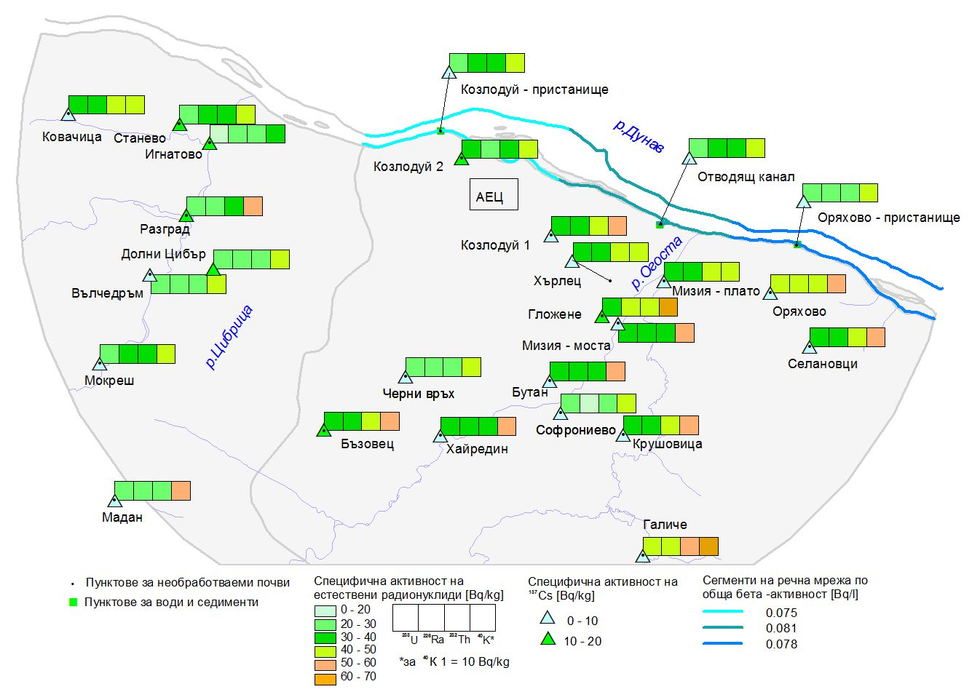
Източник: ИАОС

Освен с резултатите от лабораторните анализи, ИАОС разполага и с информацията от непрекъснатия радиологичен мониторинг на р. Дунав, в района на пристанище Козлодуй и пристанище Оряхово, като администрира Автоматизирана система за радиационен мониторинг на води р. Дунав в района на АЕЦ „Козлодуй” (АСРМВ). Системата се състои от две локални мониторингови станции, намиращи се преди и след „топлия” канал на централата.

Станциите извършват непрекъснато пробовземане от реката с последващ анализ за установяване наличието на гама-емитиращи радионуклиди – ¹³⁷Cs и ¹³¹I. Системата дава възможност, при евентуално радиоактивно замърсяване на р. Дунав да се определи категорично дали източника на това замърсяване е АЕЦ „Козлодуй”.

През 2019 г. АСРМВ не е отчела завишени нива на техногенни радионуклиди. Наблюдаваните среднодневни стойности за ¹³⁷Cs в двете станции (фиг. 8) са от порядъка на минималната детектируема активност (МДА) и са далеч под установената граница на средногодишната обемна активност на питейна вода за ¹³⁷Cs - 11 Bq/l (Наредба за основните норми за радиационна защита, ДВ, бр.77/2012 г.).

Фиг. 8. Среднодневни стойности на обемна активност на ¹³⁷Cs - р. Дунав,
района на АЕЦ „Козлодуй”, декември 2019 г., Bq/l
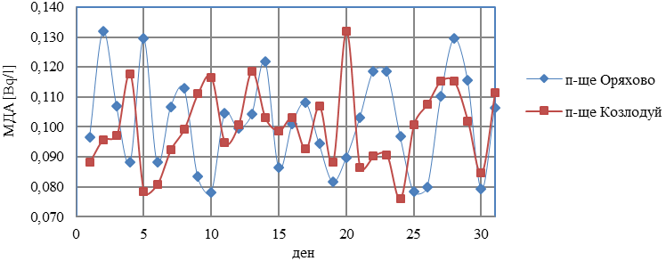
Източник: ИАОС

Обобщените налични данни за всички наблюдавани компоненти на околната среда, сравнени с резултати от минали години не показват неблагоприятни тенденции в радиационната обстановка и екологичния статус на района, произтичащи от експлоатацията на атомната централа.

ДОЗОВО НАТОВАРВАНЕ НА НАСЕЛЕНИЕТО

Министерство на здравеопазването чрез Националния център по радиобиология и радиационна защита (НЦРРЗ) и петте отдела „Радиационен контрол“ (РК) към РЗИ Пловдив, РЗИ Варна, РЗИ Бургас, РЗИ Русе и РЗИ Враца извършват държавния здравно-радиационен контрол за спазване на изискванията за защита на лицата от въздействието на йонизиращите лъчения в България. НЦРРЗ провежда мониторинг на територията на цялата страна по отношение на ядрени централи, изследователски ядрени инсталации, съоръжения за управление на радиоактивни отпадъци и обекти на бившия уранодобив, както и на факторите на жизнената среда в Югозападна България. Петте отдела РК към РЗИ Пловдив, Варна, Бургас, Русе, и Враца осъществяват мониторинг на факторите на жизнената среда на териториален принцип.
През 2019 г. от НЦРРЗ и РЗИ са извършени изследвания на 1744 броя проби – питейни, повърхностни и минерални води, хранителни продукти, почви, дънни утайки, растителност, атмосферни отлагания, атмосферен въздух, строителни материали и други обекти; направени са 3881 броя радиохимични и гама-спектрометрични анализи и 2656 лабораторни измервания.
Резултатите от провеждания през 2019 г. здравно-радиационен мониторинг сочат, че естественият гама-фон в района на ПХРАО „Нови хан”, експерименталния реактор на БАН и този в 3-90 км зона около АЕЦ „Козлодуй” не е повлиян от експлоатацията на ядрените съоръжения и обектите с източници на йонизиращи лъчения, и не се отличава от характерния за съответните региони локален гама-фон. В допълнение на територията на НЦРРЗ се извършва непрекъснато 24/7 измерване на мощността на дозата от гама-лъчение, а на територията на РЗИ Пловдив, РЗИ Варна, РЗИ Бургас, РЗИ Русе и РЗИ Враца измерването е двукратно на ден. През 2019 г. не са установени отклонения от естествения радиационен фон.

Ключов въпрос
Съществува ли допълнително облъчване на населението в райони с ядрени съоръжения – АЕЦ „Козлодуй”, „ПХРАО – Нови хан”?

Ключови послания
Оценката на годишната ефективна доза надфоново облъчване на населението от дейността на „АЕЦ Козлодуй” ЕАД, базирана на резултатите от проведения през 2019 г. радиационен мониторинг в района на АЕЦ е под 0,01 mSv, границата, под която не са необходими допълнителни мерки за оптимизиране на радиационната защита на населението.
Оценката на годишната ефективна доза надфоново облъчване на населението от дейността на „ПХРАО–Нови хан”, базирана на резултатите от проведения радиационен мониторинг на обекти от околната и жизнената среда в района на ПХРАО Нови хан и в близките населени места (селата Нови хан, Крушовица и Габра) не показва отклонение от нормалния радиационен статус, характерен за страната. Оценената годишна ефективна доза е под 0,01 mSv, границата, под която не са необходими допълнителни мерки за оптимизиране на радиационната защита на населението.
Оценката на годишната ефективна доза от облъчване на населението в резултат от трансгранично замърсяване на територията на страната, вследствие на аварията в Чернобилската АЕЦ е под 0,01 mSv. В нито една от изследваните проби храни не е регистрирано съдържание на радионуклиди над нивата за докладване в Европейската комисия, установени с Препоръка 2000/473/Евратом.

Дефиниция на индикатора
Индикатор за дозовото натоварване на населението в страната е оценената годишна ефективна доза за всяко лице.
Границата за годишната ефективна доза за всяко лице от населението в съответствие с Наредбата за радиационна защита (Обн. ДВ, бр.16 от 20.02.2018 г.) е 1 mSv.
Дозово ограничение е доза, определена в процеса на оптимизация на радиационната защита като очаквана горна граница на индивидуалните дози при ситуация на планирано облъчване, която стойност е по-малка от границите на дозите за работници и лица от населението.
Оценка на индикатора
Средната годишна ефективна доза за българското население от естествения радиационен фон е около 2,3 mSv. В резултат от дейността на човека, става допълнително обогатяване на елементите на околната среда с естествени и техногенни радионуклиди и тяхното пространствено преразпределение. Тези антропогенни източници на йонизиращи лъчения допринасят за допълнителното надфоново облъчване на населението. Kъм тях следва да се отнесат:
- газоаерозолните и течните радиоактивни изхвърляния от обектите на атомната енергетика;
- отпадъчните води (руднични и дренажни) и отбитата скална маса при миннодобивната дейност, в т. ч. и от бившите обекти на уранодобива;
- отпадъчни продукти от котелни агрегати с изгаряне на въглища при експлоатация на топлоелектрически централи, такива като шлака, сгурия, пепел, прах от очистващи филтри, отпадъчни материали от ремонт на котли;
- отлагания, налепи и утайки от инсталации за добив и преработка на нефт и газ;
- странични и отпадъчни продукти от фосфатната промишленост, такива като фосфогипс, фосфористи шлаки, ферофосфори, отлагания, налепи, утайки прахообразни и други замърсявания и отпадъчни материали от филтриращи устройства и инсталации за термообработка;
- минералните торове, получени от някои фосфорити;
- странични и отпадъчни продукти от производството на черни и цветни метали, такива като шлаки, филтърни прахове от газоочистващи инсталации при агломерация, отлагания, налепи, нагари от топилни пещи и друго технологично оборудване, хвост, шлам, сгурия, пепел, отпадъци от ремонт на пещи и от руди;
- строителните материали;
- производство и употреба на радионуклиди за медицински и научни цели.

Оценка на годишната ефективна доза надфоново облъчване на населението от дейността на „АЕЦ Козлодуй” ЕАД

Оценката е извършена на база собствени анализи на НЦРРЗ и докладвани такива от „АЕЦ Козлодуй“ ЕАД.
Газоаерозолни радиоактивни изхвърляния. За оценка на въздействието на газоаерозолните изхвърляния се контролират обекти от сухоземната екосистема в района (3-90 км зона) на АЕЦ „Козлодуй“. През целия период на наблюдение не са регистрирани забележими количествени промени в радиационния статус на околната среда, причинени от газоаерозолните радиоактивни изхвърляния от централата. Техногенната радиоактивност на обектите от околната среда се дължи на наличието на ⁹⁰Sr и ¹³⁷Cs в концентрации, характерни за естествения фон, дължащ се на глобалните атмосферни отлагания и замърсяването на околната среда в резултат на аварията в Чернобил.
Течни радиоактивни изхвърляния. За оценка на въздействието на течните радиоактивни изхвърляния се контролират обекти от водната екосистема, преди и след централата, в т.ч. по поречието на р. Дунав и вътрешни реки от 3-90 км зона на АЕЦ „Козлодуй“. Всички наблюдавани отклонения от нормалния радиационен статус са незначителни по своята абсолютна стойност, като не е регистрирана тенденция към тяхното нарастване. През 2019 г. присъствието на техногенни радионуклиди с реакторен произход не е регистрирано.
Оценка на облъчването. Допълнителното надфоново облъчване на населението от газоаерозолните и течните радиоактивни изхвърляния от АЕЦ „Козлодуй“ се оценява по резултатите от мониторинга с използване на препоръчан от МААЕ модел за оценка на дозата за целите на скрининга (Generic Models for use in Assessing the Impact of Discharges of Radioactive Substances to the Environment. Safety Reports Series No.19. International Atomic Energy Agency, Vienna; 2001). Моделът дава силно консервативна оценка за годишната индивидуална доза на облъчване за хипотетичен представителен индивид от населението, който постоянно живее непосредствено до мястото на заустване на течните изхвърляния в повърхностите води на р. Дунав, консумира риба от реката и използва селскостопанска продукция само от местен произход.
Оценката на допълнителното надфоново облъчване на населението за 2019 г. показва, че скрининговата годишна индивидуална ефективна доза продължава да не надхвърля няколко микросиверта.
По модел, базиран на методологията CREAM, „АЕЦ Козлодуй“ ЕАД оценяват годишната индивидуална ефективна доза на 4,92 µSv. Резултатите, оценени по двата различни модела са напълно съпоставими.
Полученият резултат за годишната индивидуална ефективна доза е далеч под дозовото ограничение от 0,15 mSv в Наредбата за осигуряване безопасността на ядрените централи (ДВ. бр.76/30.09. 2016 г.).

Оценка на годишната ефективна доза надфоново облъчване на населението в района на „ПХРАО – Нови хан”

Програмата за радиационен мониторинг на обекти от околната и жизнената среда в района на „ПХРАО–Нови хан” и в близките населени места (селата Нови хан, Крушовица и Габра) не показва отклонение от нормалния радиационен статус, характерен за страната.
Резултатите от измерването на мощността на погълнатата доза гама-лъчение във въздуха и от анализа за съдържанието на дългоживеещи радионуклиди в пробите аерозоли във въздуха, речни води, дънни утайки, питейни води, почви, растителност и храни с местен произход не се различават от естествените фонови стойности. Съдържанието на естествените и техногенните радионуклиди в изследваните обекти се дължи на естествените източници, глобалните атмосферни отлагания след ядрените опити в атмосфера и на аварията в Чернобил.
Оценка на облъчването. Допълнителното надфоново облъчване на населението в резултат от експлоатацията на „ПХРАО–Нови хан” се оценява по резултатите от мониторинга с използване на същия, препоръчан от МААЕ модел за оценка на дозата за целите на скрининга, както и за района на АЕЦ „Козлодуй“. Оценката е извършена при предположение, че източникът на облъчване на представителен индивид от населението е постъпване на радионуклиди в човешкия организъм чрез поглъщане с храни, питейни води и атмосферен въздух. Консервативната оценка на допълнителното надфоново облъчване на населението за 2019 г. показва, че скрининговата годишна индивидуална ефективна доза не надхвърля няколко микросиверта и е далеч под определените дозови ограничения от 0,25 mSv (за съществуващи съоръжения) и 0,15 mSv (за нови съоръжения) в Наредбата за безопасност при управление на радиоактивните отпадъци (ДВ. бр.76/30.08. 2013 г.).

Резултати от радиационния мониторинг, извършван от НЦРРЗ, РЗИ Бургас, РЗИ Варна, РЗИ Враца, РЗИ Пловдив и РЗИ Русе през 2019 г. за оценка на облъчване на населението като цяло в резултат от трансграничното замърсяване на територията на страната, вследствие на аварията в Чернобилската АЕЦ
Външно облъчване. Външното облъчване е оценено по резултати от мониторинга за съдържание на ¹³⁷Cs и ⁹⁰Sr в повърхностния почвен слой. По осреднени резултати за 2019 г. годишната индивидуална ефективна доза външно облъчване е оценена на под 4,8 µSv, далеч по-ниска от 0,01 mSv, границата, под която не са необходими допълнителни мерки за оптимизиране на радиационната защита на населението.
Вътрешно облъчване. Оценката на вътрешно облъчване в резултат на постъпване на ⁹⁰Sr и ¹³⁷Cs в човешкия организъм чрез поглъщане с храни е оценена по два метода:
- директен метод – по резултатите от мониторинга на съдържанието на радионуклиди в смесена диета (24 часово меню), в съответствие с Препоръка на Комисията от 8 юни 2000 г. относно прилагането на член 36 от Договора за Евратом, засягащ мониторинга на нивото на радиоактивност в околната среда за целите на оценката облъчването на населението като цяло (2000/473/Евратом);
- моделен метод – по резултатите от мониторинга на съдържанието на радионуклиди в основни групи храни от търговската мрежа (хляб и зърнени продукти, картофи и кореноплодни, зеленчуци, плодове, месо, риба, мляко и млечни продукти, в т.ч. бебешки и детски храни) и с отчитане на статистическите данни за средно годишно потребление на едно лице по данни на Националния статистически институт.

Пробите смесена диета се вземат от обекти с обществено предназначение (болници), пробите основни групи храни – от големи търговски вериги. В нито една от пробите не е регистрирано съдържание на радионуклиди над нивата за докладване на Европейската комисия, установени с Препоръка на Комисията 2000/473/Евратом.
Оценките на годишната индивидуална ефективна доза за вътрешно облъчване през 2019 г. по двата модела са близки и са под 1,4 µSv.

Оценка на облъчването на населението от обекти от бившата урано-добивна и урано-преработваща промишленост в България през 2019 г.

Дейностите по добив на уран в страната са прекратени с Постановление № 163 на МС за прекратяване на дейността по добив на уран, обн., ДВ, бр. 71 от 1.09.1992 г. С Постановление № 74 на МС за ликвидиране на последствията от добива и преработката на уранова суровина, обн., ДВ, бр. 39 от 7.04.1998 г., са предвидени дейности по техническа ликвидация, техническа и биологична рекултивация и изпълнение на дейности по водовземане, пречистване, заустване и мониторинг на води, както и всякакъв друг мониторинг за ликвидиране последствията от проучването, добива и преработката на уранова суровина.
Резултатите от провеждания радиационен мониторинг в обектите от бившата урано-добивна и урано-преработваща промишленост в България показват периодични флуктоации. Установени са отклонения по радиационни показатели в руднични води.
Оценка на облъчването Допълнителното надфоново облъчване на населението в резултат от изтичащи руднични води и разпрашаване на дънни утайки от обектите на бившата урано-добивна и урано-преработваща промишленост, живеещо в непосредствена близост до обектите, се оценява по резултатите от мониторинга, с използване на препоръчани от МААЕ модели за оценка на дозата за целите на скрининга: „Derivation of activity concentration values for exclusion, exception and clearance. Safety Report Series No.44. International Atomic Energy Agency, Vienna, 2005a“ и „Generic models for use in assessing the impact of discharges of radioactive substances to the environment. Safety Report Series No.19. International Atomic Energy Agency, Vienna, 2001“.
Двата модела са силно консервативни, основаващи се на хипотезата, че представителен индивид от населението постоянно живее непосредствено до мястото на заустване на рудничните води и разпрашените дънни утайки, използва рудничните води за пиене, плуване и консумация на риба (отглеждана в рудничните води) и инхалира прах от разпрашените дънни утайки. При прилагане на тези модели за допълнителното надфоново облъчване на населението за 2019 г., може да се допусне, че скрининговата годишна индивидуална ефективна доза ще бъде надхвърлена в не повече от 20 % от обектите.
Важно е да се отбележи, че използваните модели за извършване на оценката не са реалистични. Оценките са направени при силно консервативни допускания, те са малко вероятни и на практика не е и не може да бъде реализиран такъв сценарий.

Ключов въпрос
Какво е облъчването на населението от радон в сгради?

Дефиниция на индикатора
Индикатор за дозовото натоварване на населението в страната е оценената годишна ефективна доза от инхалиране на радон.
Референтното ниво за средногодишната обемна активност на радон във въздуха на жилищни сгради, обществени сгради и работни места в съответствие с Наредбата за радиационна защита (Обн. ДВ, бр.16 от 20.02.2018 г.) е 300 Bq/m³.

Оценка на индикатора
Най-голям принос за вътрешното облъчване на населението на Земята има естественият радиоактивен елемент радон (радон-222). Облъчването от радон води до повишен риск за развитие на рак на белите дробове, като рискът е пропорционален на средната обемна активност на радон умножена по времето на облъчване. Съгласно Световната здравна организация (СЗО), радонът е вторият по значимост фактор, предизвикващ рак на белия дроб след тютюнопушенето и фактор номер едно за хора, които никога не са пушили. Рискът за здравето се увеличава многократно при комбинираното действие на тютюнопушене и облъчване от радон.
С решение на Министерски съвет №55 от 1.02.2018 г. е приета Стратегия за намаляване на риска от облъчване от радон 2018–2027 г. и Национален план за действие за намаляване на риска от облъчване от радон 2018–2022 г. Стратегията има за цел да очертае съгласувана рамка за определяне на приоритети за действие за намаляване на риска от облъчване от радон. В изпълнение на Националния план за действие за намаляване на риска от облъчване от радон 2018–2022 г. всяка година поетапно се изпълняват дейности.

Източници на информация:
Национален център по радиобиология и радиационна защита;
РЗИ Бургас, РЗИ Варна, РЗИ Враца, РЗИ Пловдив и РЗИ Русе;
Министерство на здравеопазването

